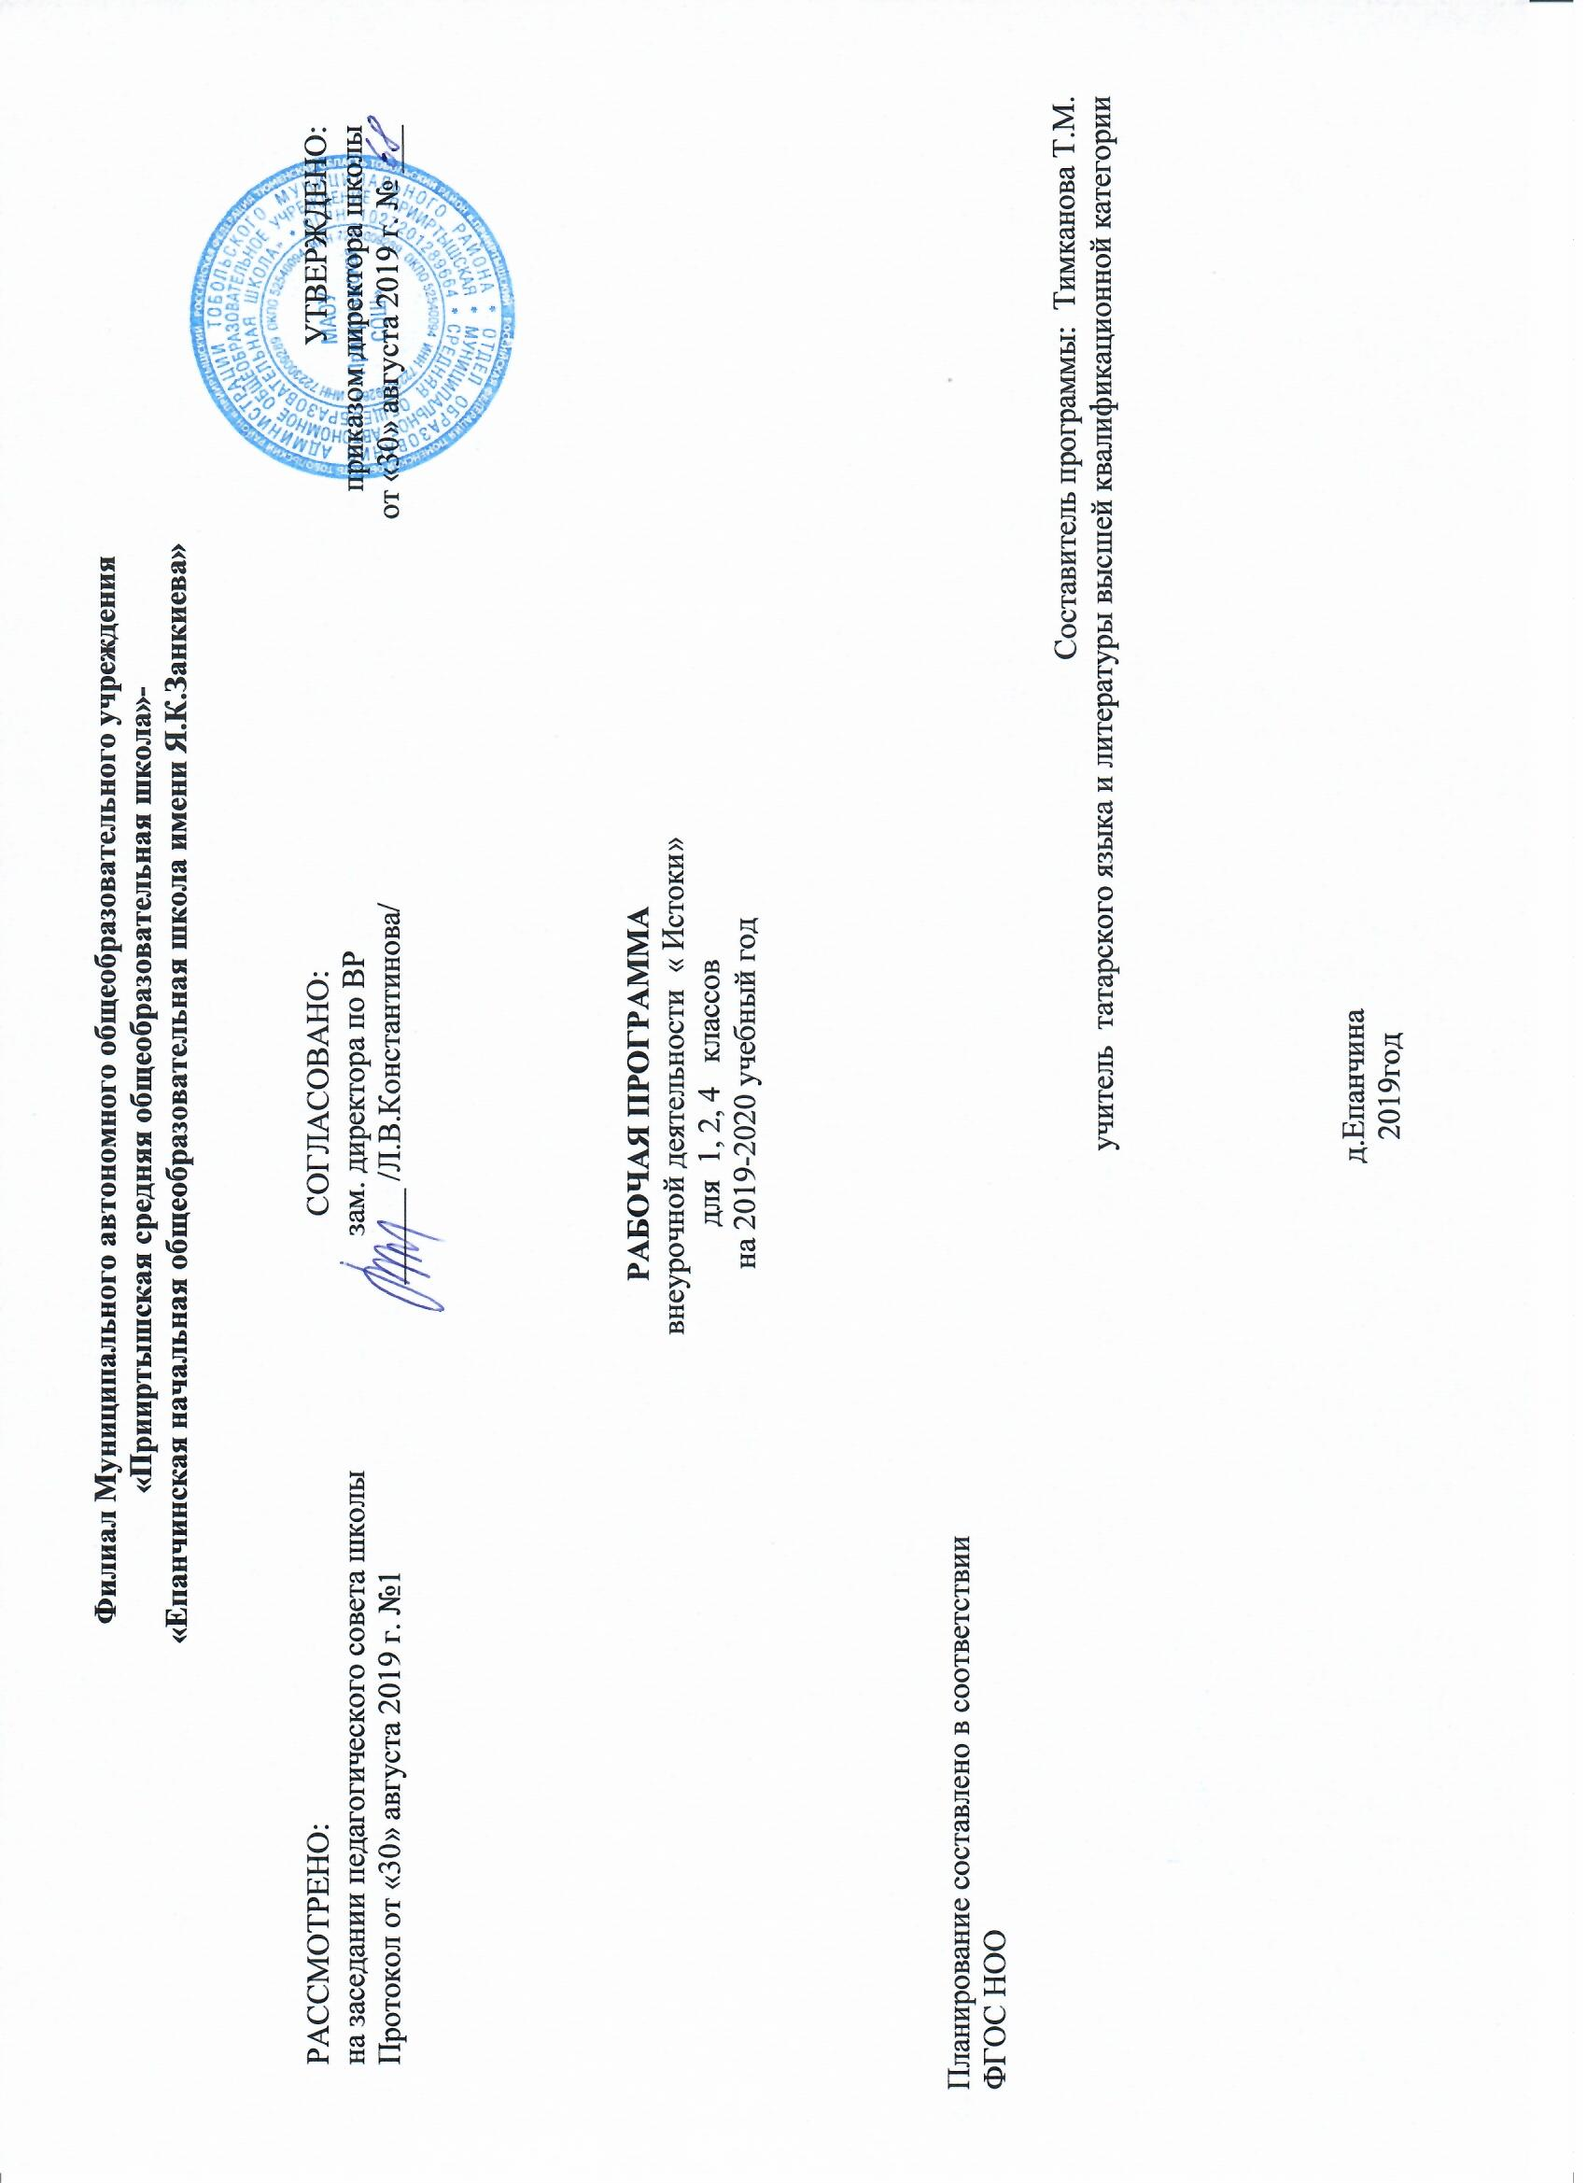

Рабочая программа «Истоки» для учащихся 1-4 классов составлена на основе авторской программы «Культура народов /Текст/:программа и методические рекомендации/ А.Ш.Кержнер, В.А.Архипова, Н.С.Нурмухаметова, В.Д.Кирюшкина.-Ульяновск:УИПКПРО. 2011.-92с.
На внеурочную деятельность «Истоки» в 1-4 классах в учебном плане филиала МАОУ «Прииртышская СОШ» - «Епанчинская НОШ имени Я.К.Занкиева» отводится 1 час в неделю, 34 часа в год.

Результаты освоения программы

ЛИЧНОСТНЫЕ
У выпускников будут сформированы:
-осознание своей гражданской и национальной принадлежности; - восприятие родного языка как явления национальной культуры, понимание связи развития языка с развитием культуры родного народа, понимание ценности традиций своего народа, семейных отношений; -положительная мотивация и познавательный интерес к изучению курса родной культуры, языка; -эмоционально - ценностное отношение к конкретным поступкам. Выпускники получат возможность для формирования: - чувства сопричастности к развитию, сохранению самобытности культуры и языка родного народа; - эстетических чувств на основе изучения культуры общения; - личностного смысла учения, для определения дальнейшего образовательного маршрута; - способности регулировать своё поведение в соответствии с изученными моральными нормами и этическими требованиями; - способности понимать чувства других людей и сопереживать им; - ответственного отношения к собственному здоровью, к окружающей среде.

МЕТАПРЕДМЕТНЫЕ
Регулятивные УУД
Выпускник научится
• умение решать проблемы творческого характера;
• умение адекватно воспринимать оценку;
• умение давать эмоциональную оценку деятельности товарищей;
Познавательные УУД Выпускник научится
• умение добывать новые знания (пользоваться словарями, справочниками);
• умение переводить и преобразовывать информацию;
• умение анализировать, обобщать;
• строить рассуждения;
• интерес к познанию культуры.
Коммуникативные УУД Выпускник научится
• умение договариваться; • умение работать в паре, группе, коллективе;
• умение использовать свои способности; • умение задавать вопросы;
• умение отстаивать при необходимости свою точку зрения.
- знать о фольклоре, как источнике народной мудрости, красоты, жизненно силы;
- определять характер и жанр произведений;
- пересказывать сюжеты сказок, легенд;
- исполнять народные песни, танцы;
- применять пословицы, считалки, скороговорки, прибаутки и т.д.;
- играть в народные игры и организовывать их;
- исполнять мини – спектакль на татарском языке;
- работать с партнером в группе;
- оценить процесс и результаты своей работы.

Содержание программы, 1 год обучения

Тема 1. Вводное занятие
Цели, задачи, содержание программы обучения. Специфика детского фольклора, история собирания и изучения детского фольклора. Классификация детского фольклора. Форма проведения- путешествие.
Тема 2. Частушки, прибаутки
Понятие жанра. История жанра. Процесс формообразования прибауток. Группы прибауток.Анализ и разучивание прибауток.
Тема 3. Загадки
Генезис жанра. Педагогическая ценность загадок. Классификация загадок. Приёмы составления загадок. Анализ и разгадывание загадок.
Тема 4. Считалки
«Неувядаемые произведения». Жанровое своеобразие считалок. Генезис жанра. Вариативность считалок. Классификация считалок. Поэтизация текстов считалок. Композиция считалок. Популярность жанра в наши дни. Разучивание считалок.
Тема 5. Скороговорки
Генезис скороговорок. Публикации собраний скороговорок. Скороговорка – инструмент в работе логопеда. Бытование скороговорок в наши дни. Конкурс скороговорочников.
Тема 6. Пословицы поговорки
Понятие жанра, тематика, образное выражение. Игра «Кто больше знает поговорок?»
Тема 7. Татарские народные песни
Понятие жанра. Классификация детских народных песен. Своеобразие жанра. Значение жанра. Анализ и разучивание детских народных песен.
Тема 8. Татарские народные сказки
Генезис жанра. Классификация детских сказок. Педагогическая функция детских сказок. Сказки-импровизации. Чтение сказок.
Тема 9. Татарские легенды
Понятие жанра, своеобразие, педагогическая ценность. Чтение легенд.
Тема 10. Татарские народный костюм
Особенности формирования и колорит татарской национальной одежды,
традиционные ювелирные украшения костюма. Специфика традиционных головных уборов, виды верхней одежды.
Тема 11. Татарский народный танец
Основные жанры татарского народного танца: хороводные, плясовые. Разучивание движений, исполнение танца.
Тема 12.Татарские народные праздники
Татарские народные праздники: календарные, обрядовые.
Тема 13.Татарские народные игры
Особенности жанра. Педагогические функции игры. Разучивание игр.
Итог работы кружка, подготовка к отчетному концерту, повторение изученного, выбор материала, исполнение.

Тематическое планирование
1-ый год обучения

№ п.п | Наименование разделов и тем | Общее кол-во учебных часов | Теория | Практика
1 | Вводное занятие | 1 | 1
2 | Частушки, прибаутки | 2 | 1 | 1
3 | Загадки | 2 | 1 | 1
4 | Считалки | 2 | 1 | 1
5 | Скороговорки | 2 | 1 | 1
6 | Пословицы и поговорки. Игра «Кто больше знает пословиц?» | 2 | 1 | 1
7 | Татарские народные песни. Колыбельные песни. Праздничные песни. Шуточные песни | 4 | 1 | 3
8 | Татарские народные сказки. Социально-бытовые, волшебные сказки и сказки о животных.  «Три дочери». «Зухра и месяц». «Соловей». | 4 | 1 | 3
9 | Татарские легенды | 1 | 1 | 1
10 | Татарский народный костюм | 2 | 1 | 1
11 | Татарские народные танцы. Хороводные танцы. Плясовые | 4 | 1 | 3
12 | Татарские народные праздники. Нардуган. Навруз. Детский сабантуй | 3 | 1 | 2
13 | Подвижные игры | 3 | 1 | 2
14 | Итоговый занятие. Концерт. | 2 |  | 2
 | Итого | 34 | 13 | 21

Содержание программы, 2-й год обучения

1.Моя малая Родина. Родина предков. Язык предков
Основные взгляды ученых на происхождение татарского народа. О названии «татары», этнониме «булгары», о живучести прозвища «татары». Верования и мифы древних булгар.
2.Народный фольклор
Пословицы и поговорки. Народные шутки, юмор. Загадки. Колыбельные песни. Татарские народные сказки.
3 .Спортивные и народные игры
Татарские национальные виды спорта: Куреш, Байге. Детские народные игры.
4 .Народные приметы, окружающий мир
Погода. День. Неделя. Месяц. Год. Времена года. Животный и растительный мир.
5.Декоративно-прикладное искусство
Орнамент, как структурный элемент татарского костюма. Виды орнаментов. Цветочно-растительный орнамент. Степной, луговой и садовый мотив орнамента. Керамика и кожаная мозаика. Ювелирная техника. Развитие чеканки. Гравировка. Скань. Головные и шейно-нагрудные украшения. Украшения для рук.
6.Татарский народный костюм
Национальное и народное в костюме. Женский национальный костюм. Мужской национальный костюм. Значение цвета в одежде. «Бабушкины сундуки» сохранение и передача по наследству праздничных костюмов. Головные уборы: калфак, камчат, бурек, катташ, тюбетейка,познакомить с элементами татарского национального костюма: чапан, жилян, тасма и. т.д;
7.Национальная кухня
Кулинарное искусство народов, проживающих в республике. Сходство и различие. Самобытные черты кухни каждого народа. Воздействие на развитие кухни традиций соседних народов. Особенности татарской кухни. Рецептами приготовления простых блюд.
8.Особенности быта.
особенности убранства старинной татарской избы; со старинной утварью, особенностями её изготовления.
9.Древо жизни. 4 часа Знакомство детей с древом жизни. Объяснение как оно составляется и с ними же сделать эту работу. Каждый ученик с помощью родителей и руководителем объединения составляют генеалогическое древо. Ведь каждый человек должен знать своих дедушек до седьмого поколения.
10. Итоговое занятие. Мини-концерт

Тематический план внеурочной деятельности «Истоки» 2-й год обучения

№ п.п | Наименование разделов и тем | Общее кол-во учебных часов | Теория | Практика
1 | Моя малая Родина. Родина предков. Язык предков. | 3 | 1 | 2
2 | Народный фольклор | 5 | 1 | 1
3. | Спортивные и народные игры | 2 | 1 | 2
4. | Народные приметы, окружающий мир. | 2 | 1 | 1
5. | Декоративно-прикладное искусство | 4 | 1 | 3
6. | Татарский народный костюм. | 4 | 1 | 3
7. | Национальная кухня | 4 | 1 | 3
8. | Особенности быта. | 4 | 1 | 3
9. | Древо жизни. | 4 | 1 | 3
10 | Итоговое занятие | 2 |  | 2
 | Итого | 34 | 9 | 25

